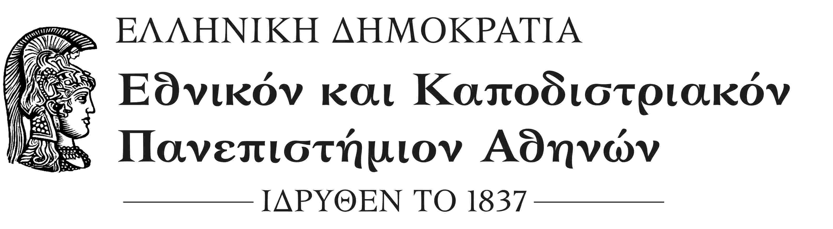
ΣΧΟΛΗ ΟΙΚΟΝΟΜΙΚΩΝ ΚΑΙ ΠΟΛΙΤΙΚΩΝ ΕΠΙΣΤΗΜΩΝ
ΚΟΣΜΗΤΕΙΑ
Μέγαρο Θεωρητικών Επιστημών, Σόλωνος 57
ΤΚ.: 10679 Αθήνα
Πληροφορίες: κ. Κωνσταντίνα Τσιώλη
Τηλ.: 210 368 8740
e-mail: deaneconpol@uoa.gr
Αθήνα, 25-7-2019
ΑΠ.: 606

ΑΝΑΚΟΙΝΩΣΗ

Ανακοινώνεται ότι το Συμβούλιο της Κοσμητείας στη συνεδρίαση της 23^{ης} Απριλίου 2019, ομοφώνως αποφάσισε, κατόπιν της επιστολής του υποψήφιου μεταδιδάκτορα του Τμήματος Οικονομικών Επιστημών κ. Σάββα Παπαδόπουλου, να προχωρήσει στην ανάκληση της από 28-3-2019 απόφασης που αφορά στην εκπόνηση μεταδιδακτορικής έρευνας στο Τμήμα Οικονομικών Επιστημών και στο επιστημονικό πεδίο της προκήρυξης «Εφαρμοσμένη Στατιστική και Οικονομετρία» και θέμα «Διερεύνηση μεθόδων πιστοποίησης ύπαρξης διαρθρωτικών, μεταβολών σε ΠΑΥ (structural change-points) υπό το φως συγκεκριμένων δεδομένων οικονομικών/χρηματοοικονομικών μεταβλητών».

Ο Κοσμήτορας της Σχολής
(*)
Καθηγητής Μιχάλης Σπουρδαλάκης

* Η υπογραφή έχει τεθεί στο πρωτότυπο που τηρείται στο αρχείο της Υπηρεσίας μας.

